**Міністерство Освіти І НАУКИ України**

**Національний університет "Львівська політехніка"**

Інститут **КНІТ**

Кафедра **ПЗ**

### ЗВІТ

До лабораторної роботи № 4

**На тему:** *“* Підвищення зручності користування програмою як задача супроводу ПЗ.”

**З дисципліни:** *“Вступ до інженерії програмного забезпечення”*

**Лектор:**

доц. каф. ПЗ

Левус Є.В.

**Виконав:**

ст. гр. ПЗ-15

Фостяк А.І.

**Прийняв:**

асист. каф. ПЗ

Самбір А.А.

« ____ » ________ 2020 р.

∑= ____ .

Львів – 2020

**Тема роботи:** Підвищення зручності користування програмою як задача супроводу ПЗ.

**Мета роботи:** Навчитися розробляти ескізи інтерфейсу користувача та створювати інструкцію користувача.

**Теоретичні відомості**

**6)Дайте означення зручності користування програмою.Яка ще назва використовується для цієї характеристики якості?**

Можливість легкого розуміння,вивчення,використання і привабливості ПЗ для користувача.Для цієї характеристики якості ще використовується назва практичність ПЗ.

**26)Які є способи запобігання введення користувачем неправильної інформації через елементи графічного інтерфейсу користувача?**

Ми можемо запобігати введення користувачем неправильної інформації за допомогою різних обмежень на введення в полях програми;виведення повідомлень про некоректність вводу;створення скриньки допомоги(Help з інформацією);наявність інструкції щодо користування програмою;чіткість та зрозумілість дизайну може також запобігти помилкам при користуванні програмою.

**34)Яка типова структура інструкції користувача?**

1.Загальні відомості.

2.Встановлення і перше налаштування.

3.Основні поняття і визначення.

4.Інтерфейс користувача.

5.Робота з програмою.

6.Користувацькі налаштування.

7.Повідомлення про помилки.

**Постановка завдання**

1) Розробити прототип інтерфейсу до наступної версії програми, яка була протестована у попередній лабораторній роботі. Інтерфейс має забезпечити зручність користування програмою і проілюструвати виконання евристик побудови інтерфейсу користувача.Для виконання цього завдання потрібно зобразити ескіз інтерфейсу програми набором рисунків.

2)Скласти інструкцію користувача для програми (з передбаченим інтерфейсом).

Для виконання цього завдання потрібно використати описані рекомендації для створення інструкції користувача зі скороченим змістом.

**Протокол роботи програми**

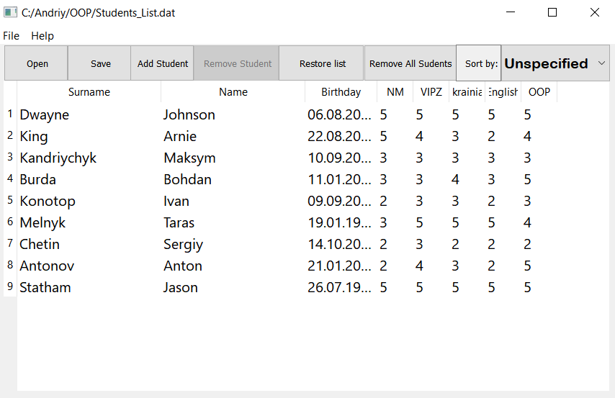

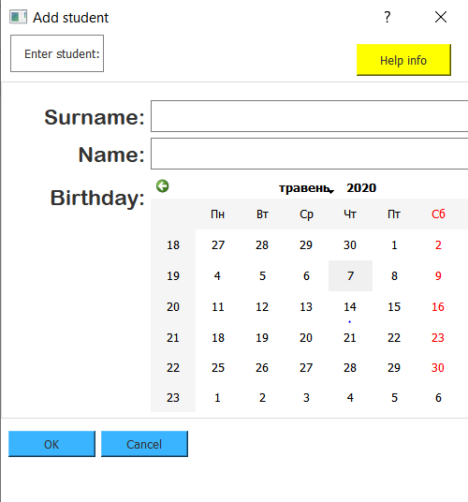

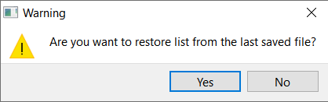

**Інструкція користувача**

**1)** Компоненти програмного забезпечення:

Програму розроблено на мові програмування C++ у середовищі розробки Qt Creator 4.11.1 і може експлуатуватися під управлінням сімейства операційних систем Windows. Для проектування підсистем використовувалось поєднання об’єктно-орієнтоване програмування.

Для коректної роботи пакету необхідна користувацька машина з процесором не менше 200 MHz, оперативною пам’яттю не менше 256 Mb. Для експлуатації пакету під управлінням сімейства операційних систем Windows необхідно встановити Qt Creator 4.11.1.

2)Базові функції програмного забезпечення:

Для того,щоб відкрити файл натисність на кнопку Open та виберіть файл який бажаєте відкрити.

Для збереження файлу натисніть на кнопку Save,також ви можете зберегти файл як за допомогою кнопки Save as у панелі інструментів у верхній частині вікна програми.

Для додавання нового студента ,вам потрібно нажати на кнопку Add Student ,після чого вам потрібно ввести фамілію,ім’я та дату народження,а потім вже ввести оцінки студента.

Для сортування списку за фамілією вам слід вибрати порядок [A-Z]-сортує за алфавітом, [Z-A]- протилежно (при запуску програми Unspecified.)

Для видалення студента зі списку потрібно нажати на його фамілію,ім’я,дату народження або бали й нажати Remove Student.

Для видалення всіх студентів потрібно нажати на Remove All Student та підтвердити свій вибір.

Для відновлення початкового стану списку потрібно нажати на Restore list та підтвердити свою вибір.

3)Аналіз помилок:

Програма забезпечена повідомленнями про виникнення помилок за допомогою системних вікон ,де зразу ж вказано,що не так.

**Висновки**

У процесі виконання цієї лабораторної роботи я навчився розробляти ескізи інтерфейсу користувача та створювати інструкцію користувача.